Отчёт по лобораторной работе №5
  - Основы работы с Midnight Commander (mc). Структура программы на языке ассемблера NASM. Системные вызовы в ОС GNU Linux
Мещерякова София Андреевна
Содержание

1. Цель работы
Приобретение практических навыков работы в Midnight Commander. Освоение инструкций языка ассемблера mov и int.

2. Выполнение лабораторной работы
- Откроем Midnight Commander (рис. 1).
Рисунок 1: Вводим в консоль программу mc
- Перейдем в созданный при выполнении 4 лабораторной работы каталог (рис. 2)
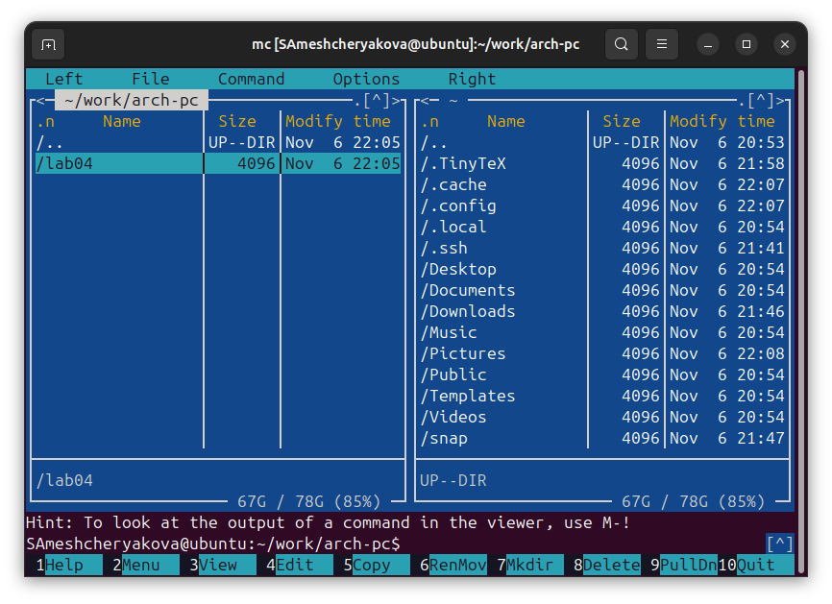
Рисунок 2: Перемещение в каталог
- С помощью функциональной клавиши F7 создадим папку lab05 (рис. 3) и перейдем в созданный каталог (рис. 4).
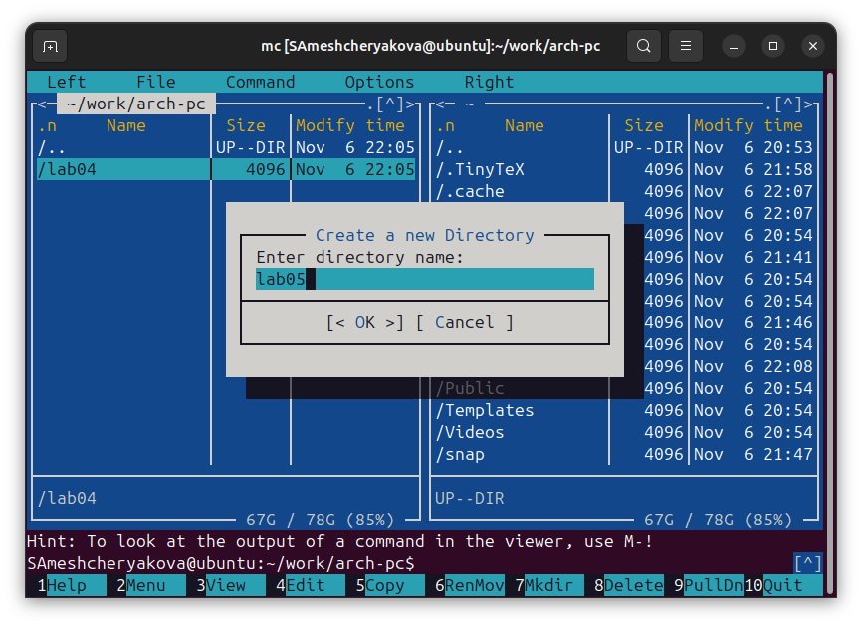
Рисунок 3: Создание каталога

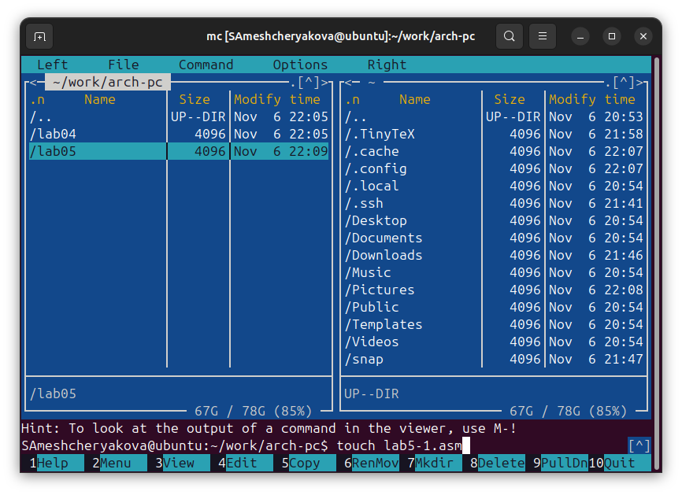
Рисунок 4: Переход в каталог lab05 с момощью клавиши Enter
- Пользуясь строкой ввода и командой touch создадим файл lab5-1.asm (рис. 5).
Рисунок 5: Создание файла
- С помощью функциональной клавиши F4 откроем файл lab5-1.asm для редактирова- ния во встроенном редакторе nano и введем текст программы из листинга 5.1, сохраним изменения и закроем файл (рис. 6).
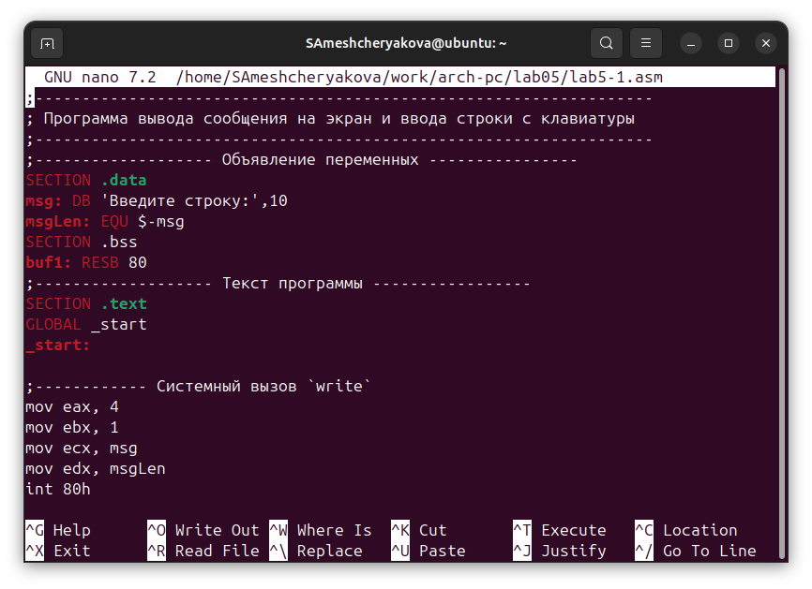
Рисунок 6: Открываем файл во встроенном редакторе
- Листинг 5.1
;------------------------------------------------------------------
; Программа вывода сообщения на экран и ввода строки с клавиатуры
;------------------------------------------------------------------
;------------------- Объявление переменных ----------------
SECTION .data
msg: DB 'Введите строку:',10
msgLen: EQU $-msg
SECTION .bss
buf1: RESB 80
;------------------- Текст программы -----------------
SECTION .text
GLOBAL _start
_start:
;------------ Cистемный вызов `write`
mov eax, 4
mov ebx, 1
mov ecx, msg
mov edx, msgLen
int 80h
;------------ системный вызов `read` ----------------------
mov eax, 3
mov ebx, 0
mov ecx, buf1
mov edx, 80
int 80h
;------------ Системный вызов `exit` ----------------------
mov eax, 1
mov ebx, 0
int 80h
- С помощью функциональной клавиши F3 откроем файл lab5-1.asm для просмотра. Убедимся, что файл содержит текст программы. (рис. 7).
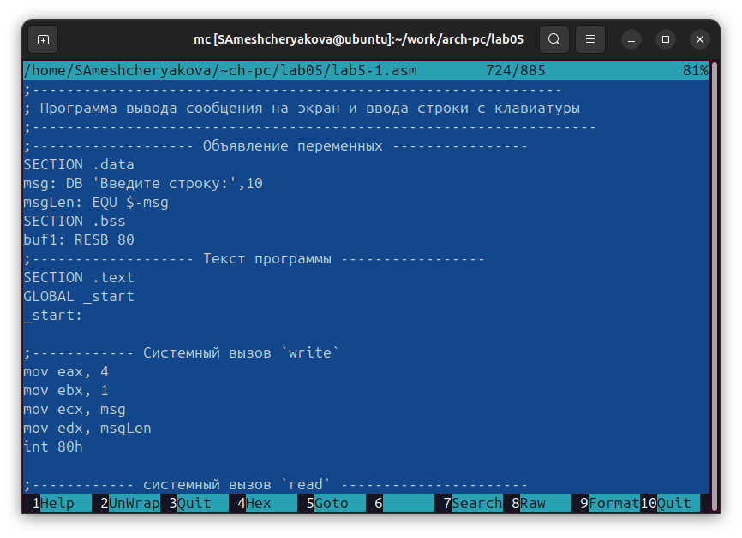
Рисунок 7: Проверяем, что файл содержит текст программы
- Оттранслируем текст программы lab5-1.asm в объектный файл. Выполним компоновку объектного файла и запустим получившийся исполняемый файл. (рис. 8).
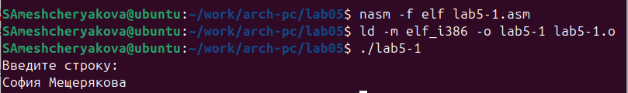
Рисунок 8: Запуск программы
- Скачаем файл in_out.asm со страницы курса в ТУИС.
- Скопируем файл in_out.asm в каталог с файлом lab5-1.asm с помощью функциональной клавиши F5 (рис. 9).
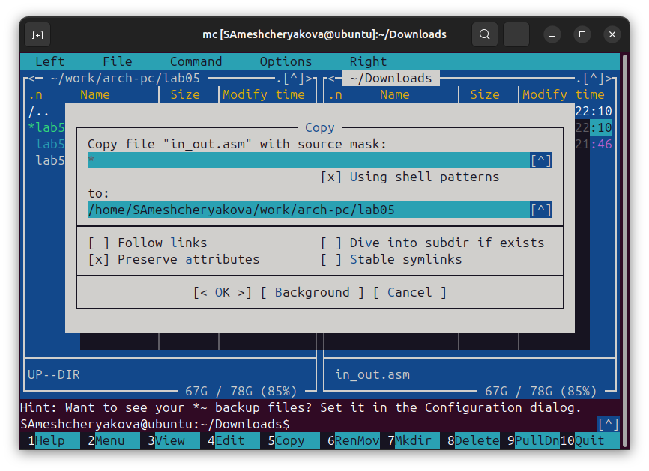
Рисунок 9: Копирование файла in_out.asm
- С помощью функциональной клавиши F5 создадим копию файла lab5-1.asm с именем lab5-2.asm (рис. 10).
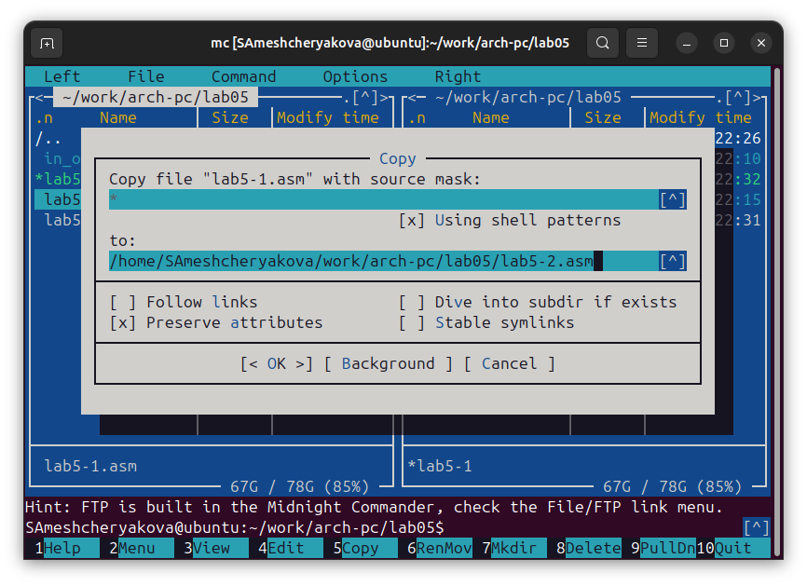
Рисунок 10: Копирование файла lab5-1.asm
- Исправим текст программы в файле lab5-2.asm с использование подпрограмм из внешнего файла in_out.asm (используем подпрограммы sprintLF, sread и quit) в соответствии с листингом 5.2 (рис. 11). Создадим исполняемый файл и проверим его работу (рис. 12).
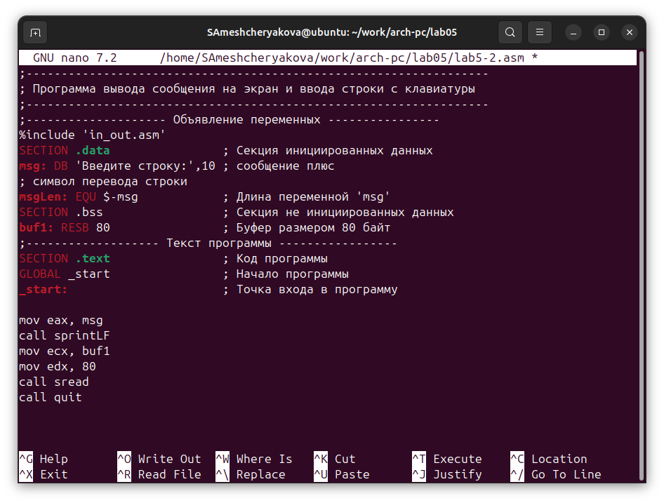
Рисунок 11: Редактируем программу

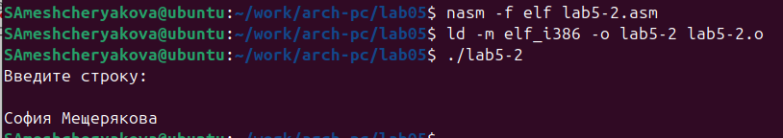
Рисунок 12: Запуск программы
Листинг 5.2
;------------------------------------------------------------------
; Программа вывода сообщения на экран и ввода строки с клавиатуры
;------------------------------------------------------------------
;-------------------- Объявление переменных ----------------
%include 'in_out.asm'
SECTION .data ; Секция инициированных данных
msg: DB 'Введите строку:',10 ; сообщение плюс
; символ перевода строки
msgLen: EQU $-msg ; Длина переменной 'msg'
SECTION .bss ; Секция не инициированных данных
buf1: RESB 80 ; Буфер размером 80 байт
;------------------- Текст программы -----------------
SECTION .text ; Код программы
GLOBAL _start ; Начало программы
_start: ; Точка входа в программу
mov eax, msg
call sprint
mov ecx, buf1
mov edx, 80
call sread
call quit
- В файле lab5-2.asm заменим подпрограмму sprintLF на sprint. Создадим исполняемый файл и проверим его работу (рис. 13).
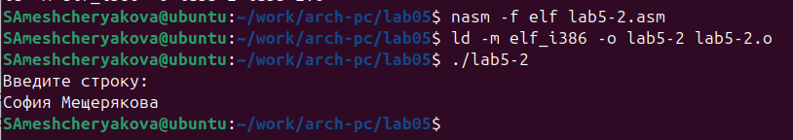
Рисунок 13: Запуск измененной программы
Сравнив результаты понимаем, что подпрограмма sprintLF, в отличие от sprint, содержит символ перевода строки, поэтоу при вводе появляемтся пустая строка.

3. Задание для самостоятельной работы
- Создадим копию файла lab5-1.asm (рис. 14). Внесем изменения в программу (без использования внешнего файла in_out.asm), так чтобы она работала по следующему алгоритму:
• вывести приглашение типа “Введите строку:”
• ввести строку с клавиатуры
• вывести введённую строку на экран.(рис. 15).
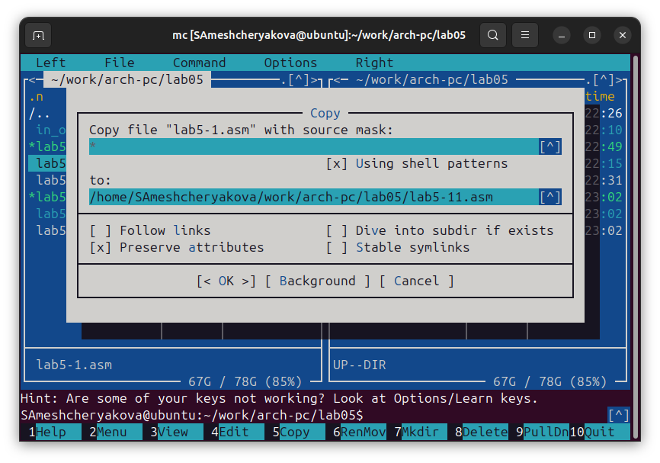
Рисунок 14: Создание копии файла

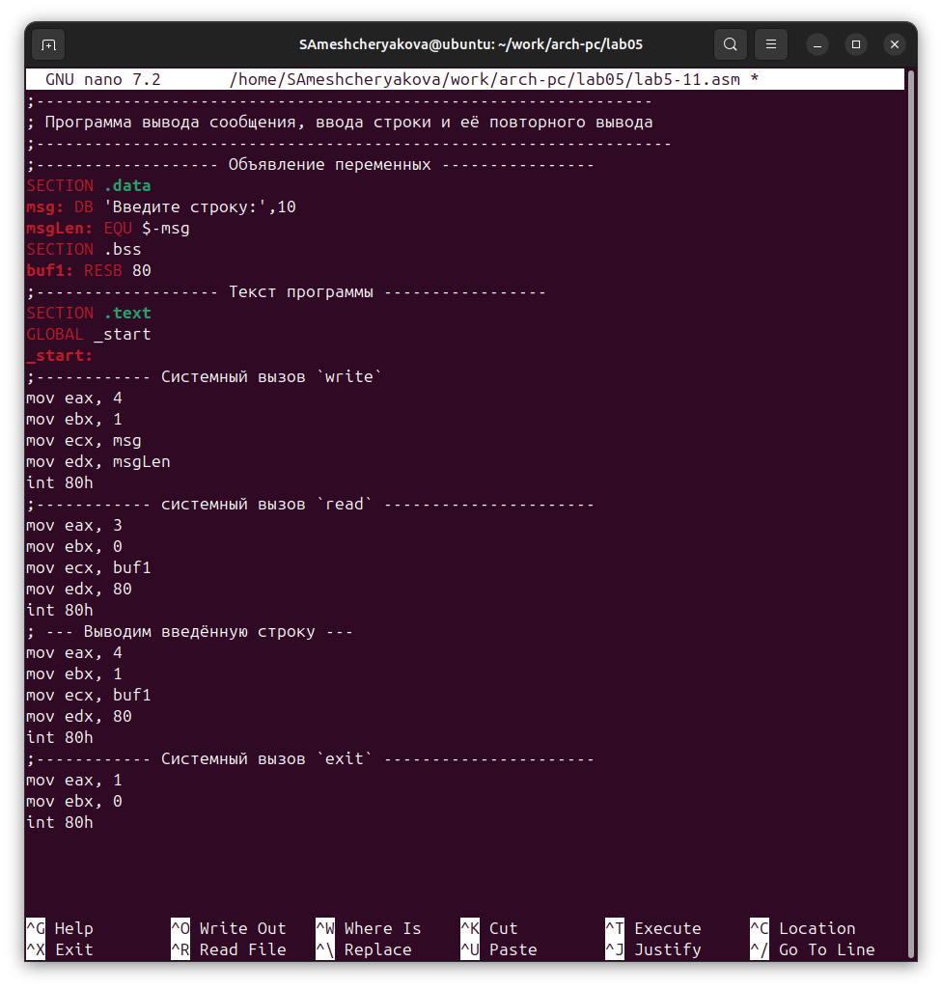
Рисунок 15: Текст программы
Листинг lab5-11.asm
;----------------------------------------------------------------
; Программа вывода сообщения, ввода строки и её повторного вывода
;------------------------------------------------------------------
;------------------- Объявление переменных ----------------
SECTION .data
msg: DB 'Введите строку:',10
msgLen: EQU $-msg
SECTION .bss
buf1: RESB 80
;------------------- Текст программы -----------------
SECTION .text
GLOBAL _start
_start:
;------------ Cистемный вызов `write`
mov eax, 4
mov ebx, 1
mov ecx, msg
mov edx, msgLen
int 80h
;------------ системный вызов `read` ----------------------
mov eax, 3
mov ebx, 0
mov ecx, buf1
mov edx, 80
int 80h
; --- Выводим введённую строку ---
mov eax, 4
mov ebx, 1
mov ecx, buf1
mov edx, 80
int 80h
;------------ Системный вызов `exit` ----------------------
mov eax, 1
mov ebx, 0
int 80h
- Получите исполняемый файл и проверьте его работу (рис. 16).
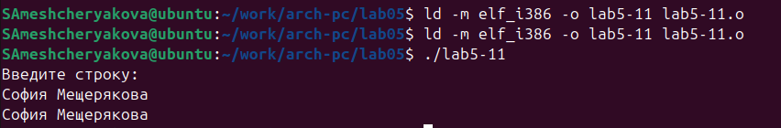
Рисунок 16: Проверяем работу программы
- Создадим копию файла lab5-2.asm (рис. 17). Исправим текст программы с использование подпрограмм из внешнего файла in_out.asm, так чтобы она работала по следующему алгоритму:
• вывести приглашение типа “Введите строку:”
• ввести строку с клавиатуры
• вывести введённую строку на экран. (рис. 18).
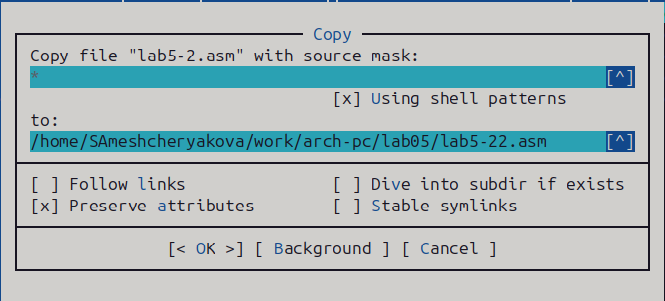
Рисунок 17: Создание копии файла

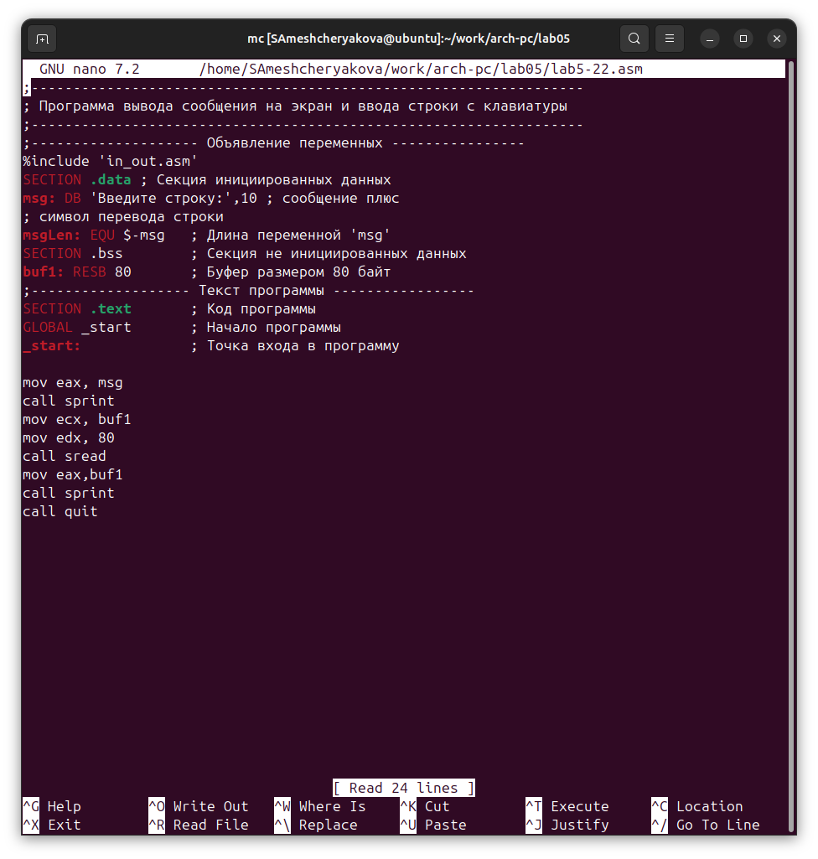
Рисунок 18: Текст программы
Листинг lab5-22.asm
;------------------------------------------------------------------
; Программа вывода сообщения на экран и ввода строки с клавиатуры
;------------------------------------------------------------------
;-------------------- Объявление переменных ----------------
%include 'in_out.asm'
SECTION .data ; Секция инициированных данных
msg: DB 'Введите строку:',10 ; сообщение плюс
; символ перевода строки
msgLen: EQU $-msg ; Длина переменной 'msg'
SECTION .bss ; Секция не инициированных данных
buf1: RESB 80 ; Буфер размером 80 байт
;------------------- Текст программы -----------------
SECTION .text ; Код программы
GLOBAL _start ; Начало программы
_start: ; Точка входа в программу
mov eax, msg
call sprint
mov ecx, buf1
mov edx, 80
call sread
mov eax,buf1
call sprint
call quit
- Создадим исполняемый файл и проверим его работу. (рис. 19).
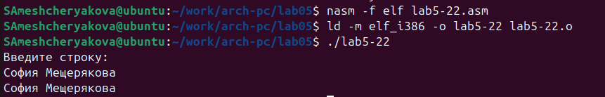
Рисунок 19: Выполнение компановки файла

4. Выводы
Мы приобрели навыки работы с Midnight Commander и создали несколько работающих программ. Освоили инструкции mov и int.

